Муниципальное образование город Ноябрьск
муниципальное бюджетное дошкольное образовательное учреждение «Теремок»
муниципального образования город Ноябрьск
МБДОУ «Теремок»
629828 г. Ноябрьск, мкр. «Вынгапуровский», ул.70 лет Октября 14, тел. 37-31-50, тел./факс 37-41-50
E-mail: teremok HYPERLINK "mailto:teremok-2009@mail.ru"-2009@ HYPERLINK "mailto:teremok-2009@mail.ru"mail HYPERLINK "mailto:teremok-2009@mail.ru". HYPERLINK "mailto:teremok-2009@mail.ru"ru ОКПО 52536069, ОГРН 1028900704601, ИНН/КПП 8905026754/890501001

Конспект непрерывной образовательной деятельности
по развитию речи в старшей группе
на тему: «Весна пришла»

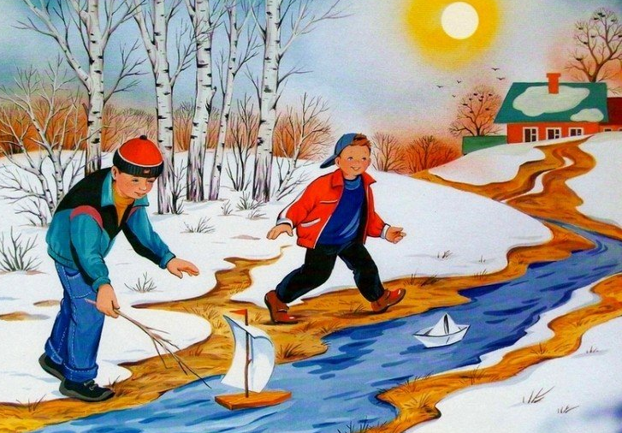

Программное содержание. Составление описательного рассказа о весне.
Задачи:
а) образовательные:
- систематизировать знания детей о весне и её признаках;
-уточнение, расширение и активизация словаря по теме «Весна»:
весна, оттепель, солнце, облако, сосулька, проталинка, ручей,
птички, набухать);
-совершенствование синтаксической стороны речи (составление
простых распространенных предложений).
б) развивающие:
- развивать связную речь при помощи составления описательного
рассказа о весне; мышление; память;
- развитие общей моторики , координации речи с движением;
-слухового и зрительного восприятия;
в) речевые:
- закреплять умение детей образовывать уменьшительно –
ласкательные существительные;
- подбирать слова с противоположным значением;
- подбирать существительные и прилагательные, характеризующие
весну, солнце, почки.
в) воспитательные:
- воспитывать бережное отношение к природе;
- формирование навыков сотрудничества;
Словарная работа: набухают, проталины, сажают, белый медведь,Север, зеленеет.
Материал к занятию: фланелеграф, конверт, «письмо от медведя Умки», картинки для
составления рассказа по теме «зима» и «весна».
Предварительная работа: рассматривание иллюстраций с изображением ранней весны,
чтение рассказов и стихов о весне, загадывание загадок, разучивание поговорок, наблюдения на прогулке.
Ход занятия:
Организационный момент.
Станем рядышком, по кругу,
Скажем "Здравствуйте!" друг другу.
Нам здороваться не лень:
Всем "Привет!" и "Добрый день!";
Если каждый улыбнётся –
Утро доброе начнётся.
– ДОБРОЕ УТРО!!!
Педагог. Сейчас мы проходим и встаем около своего стула. Сядет тот, кто будет внимательный.
1.Задание для девочек: я называю слово, а вы называете его ласково:
Солнце – солнышко
Луч-лучик
Птица-птичка
Туча-тучка
Лист-листочик
Ветер-ветерок
Ручей-ручеек
Проталина-проталинка
Облако-облачко
А мальчики скажут наоборот. Я говорю ласково слова, а вы нет.
(дети по одному называют слова и садятся за столы).
2. Основные приметы весны.
Педагог. Сегодня утром я получила письмо. На нем написано: «ребятам
старшей группы «земляничка»».
Педагог. Давайте посмотрим от кого оно. Посмотрите, пожалуйста, на конверте кто-то нарисован. Кто же это? (демонстрирую детям конверт)
Дети. Белый медведь.
Педагог. Да это белый медведь. Давайте прочитаем, что пишет нам белый медведь.
(открываю письмо и читаю)
«Здравствуйте, дорогие ребята!
Меня зовут Умка. Я живу на Севере. Здесь очень холодно, все
покрыто льдом и снегом. Однажды, когда я лежал на льдине, мимо
пролетали птицы. Они сказали, что летят очень далеко, туда, где
уже наступила весна. А что такое «весна», я не знаю. Очень прошу
вас, ребята, расскажите, пожалуйста, мне о весне. Буду ждать
ответа».
Педагог. Вот такое письмо прислал нам медведь Умка.
/Прикрепляю картинку с изображением медведя «Умки»/
Педагог. Какое сейчас время года?
Дети. Весна
Педагог. Так давайте и расскажем Умке о весне?
Дети. Давайте.
Педагог. После какого времени года наступает весна?
Дети. После зимы.
Педагог. Назовите весенние месяцы по порядку.
Дети. Март, апрель, май.
Педагог. Какой сейчас месяц?
Дети. Март.
Педагог. Молодцы.
Педагог. А сейчас, я предлагаю, вам поиграть в игру «Подбери слова»
- Солнце весной какое? (Яркое, высокое, теплое)
- Почки (какие?) (Зеленые, пахучие, липкие, маленькие)
- Небо весной какое? (голубое, высокое, чистое)
- Скажите, солнце весной что делает? (Греет, припекает, светит)
- А ручьи? (Бегут, журчат, шумят)
- Что делают птицы весной? (вьют гнезда, поют, чирикают, свистят)
Педагог. Молодцы, вы все назвали верно. А сейчас я хочу посмотреть, какие вы
сообразительные, предлагаю поиграть в игру «Скажи наоборот»
«Зимой снег чистый, а весной …(грязный)
Зимой дни холодные, а весной …(теплые)
Зимой солнце тусклое, а весной…(яркое)
Зимой погода часто пасмурная, а весной…(ясная)
Зимой световой день короткий, а весной ….(длинный)
3. Динамическая пауза «Весна»
Солнышко-солнышко, золотое
(Руки поднимаем вверх донышко
Сложить ладони рук вместе)
Побежал в саду ручей
(перед грудью и продвигать их
вперед по ломаной линии)
Прилетело сто грачей
Имитируем движения руками
(как крылья у птиц)
А сугробы тают, тают
Медленно приседаем
А цветочки вырастают
Медленно поднимаемся
Педагог. А чтобы Весна шагала быстрее, давайте вспомним с вами ее приметы. Вставайте в круг. Вот вам сундучок, в нем таинственный клубок. Кто этот клубок в руки возьмет – тот примету весны назовет!
Например: весна пришла потому, что пригревает солнце.
Дети: теплая, красивая, солнечная, пахучая, звонкая, яркая, зеленая, цветущая, шумная.
Педагог. Молодцы. Садитесь на свои места
- А еще вместе с письмом Умка прислал нам картину, где художник все перепутал.
Умка попросил вас разобраться и составить картину о весне.
4. Игра «Путаница» Работа с фланелеграфом .
(дети по вызову воспитателя выбирают приметы весны и выкладывают их на свободный фланелеграф, остальные ребята проверяют.).
Педагог. Все правильно? Ничего не забыли? Молодцы! Так, какое же время года у нас получилось?
Дети. Весна!
Педагог. Как вы думаете, каким цветом можно обозначить весну?
Дети. Зеленым.
Педагог. А почему? Приметы, какого времени года остались здесь (показываю на фланелеграф, где была путаница)
Дети. Зима!
Педагог. Давайте и ее обозначим цветом, выбирайте, какой подходит?
(белый), почему? (закрываю фланелеграф с изображением зимы от внимания детей)
Педагог. Какая красивая получилась у нас картина, так и хочется о ней рассказать.
Так много картинок, что мои глаза устали, а ваши? Давайте сделаем гимнастику для глаз.
5 Зрительная гимнастика:
Вот стоит весенний лес
В нем много сказок и чудес.
(выполняют круговые движения глазами)
Слева - сосны, справа - ели.
(глазами влево - вправо)
Дятел сверху тук да тук.
(глазами вверх- вниз)
Глазки ты закрой- открой,
И скорей беги домой!
Педагог. Отдохнули? А сейчас послушайте мой рассказ о весне.
6. Составление рассказа о весне
Педагог. Наступила весна. Весной солнце греет теплее. Земля оттаивает и журчат ручьи. На проталинах появляются первые цветы. Деревья и животные весной просыпаются. Дети одеваются по весеннему. Они рады весне, пускают кораблики и помогают взрослым - копают, сажают. Вам понравился мой рассказ?
Педагог. А теперь вы попробуйте рассказать сами. (если у ребенка не полный ответ предлагаю другому дополнить)
Педагог. Молодцы, хороший и у вас рассказ получился, помогли разобраться в ошибках.
Но нам нельзя забывать про письмо. Ведь Умка ждет ответ. Я предлагаю вечером вам нарисовать рисунки о весне , напишем рассказ, который у нас получился и Умка будет все знать об этом времени года.
Итог занятия. Давайте вспомним, чем мы занимались на занятии, что вам понравилось
(если дети затрудняются задаю наводящие вопросы, например: кто
вам письмо прислал?) 3-4 предложения.
Педагог. А сейчас наше занятие закончено, попрощайтесь с нашими гостями, отдыхайте.

